ЗМІСТ
Змн.
Арк.
№ докум.
Підпис
Дата
Арк.
1
ІАЛЦ.467449.003 ПЗ
Розроб.
Мазур Р.Ф.
Перевір.
Чабаненко Т.М.

Н. Контр.
Затверд.

Пояснювальна записка
Літ.
Акрушів
10
НТУУ „КПІ”

1 ВСТУП 2
2 Призначення та область застосування програми 3
3 Огляд існуючих рішень 3
4 Синтаксис вхідної мови 6
4.1 Загальний опис 6
4.2 Перелік виконавчих процедур 6
4.3 Приклад програми на вхідній мові 7
5 Принцип роботи програми 7
6 Інтсрукція користувача 8
7 Список використаної літератури 10

1 ВСТУП
Змн.
Арк.
№ докум.
Підпис
Дата
Арк.
2
ІАЛЦ.467449.003 ПЗ

У наші дні розробники будь-якої обчислювальної системи не можуть обійтися без застосування різноманітних засобів моделювання роботи даної системи. При моделюванні в основному використовуються програмні засоби моделювання – зокрема, системи імітаційного моделювання, тому що вони значно дешевші за інші засоби моделювання й можуть із досить великою вірогідністю оцінити роботу проектованої обчислювальної системи.
У загальному випадку імітаційна модель – це алгоритми станів й упорядкованих звернень до моделей елементів (джерелам, пристроям пам'яті, контролерам).
Імітаційне моделювання на системному рівні застосовується в проектуванні системи, насамперед для того, щоб завчасно з'ясувати експлуатаційні характеристики майбутньої системи. Тобто основним завданням імітаційного моделювання обчислювальної системи є визначення й оцінка продуктивності майбутньої системи, а також визначення деяких параметрів системи.
Переваги імітаційних моделей полягають в ослабленні припущень, що спрощують їхнє використання й надають гнучкості при внесенні зміни.

2 Призначення та область застосування програми
Змн.
Арк.
№ докум.
Підпис
Дата
Арк.
3
ІАЛЦ.467449.003 ПЗ

Даний програмний продукт призначений для імітаційного моделювання обчислювальної системи з довільною кількістю процесорів, дисків і каналів уведення/виведення. Конфігурація й склад обчислювальної системи задаються користувачем.
Програмний продукт можна застосовувати при проектуванні обчислювальних систем для визначення продуктивності майбутньої системи.

3 Огляд існуючих рішень
Мови моделювання дискретних систем, залежно від підходу до опису об'єктів, що розглядаються, можна розділити на класи мов, орієнтованих на активності, події або процеси. Незалежно від класу, до якого належать всі ці мови, вони спрямовані, насамперед, на подання активностей. Активність є об'єктом, що споживає час; для моделювання системи необхідно, щоб час виконання кожної активності в системі був відомо або міг бути обчисленим (наприклад, на імовірнісній основі).
Класифікація мов моделювання залежно від орієнтації мовних засобів на відображення активностей, подій або процесів обумовлена процедурною організацією програмування на тій або іншій мові.
Процедура (або процедурна секція) моделюючої програми в залежності від застосовуваної мови описує активність, подію або процес. Відповідно до цього модель системи можна наглядати як набір описів активностей, подій або процесів; звідси треба, що кожен клас мовних засобів мав тенденцію впливати на спосіб мислень експериментатора, прищеплюючи йому певний погляд на систему.
У мові, орієнтованій на опис активностей, приклад в CSL, програма моделювання організується у вигляді набору описів активностей, кожен з яких відповідає певному типу активності. Опис самої ж активності складається із двох частин: набору умов, при яких може бути почате виконання активності, і набору операцій, що представляє дію цієї активності та вказує час її виконання.
Змн.
Арк.
№ докум.
Підпис
Дата
Арк.
4
ІАЛЦ.467449.003 ПЗ

У мовах, орієнтованих на події, таких, як GASP або SMPL, моделююча програма складається із сукупності секцій подій або, інакше кажучи, процедур подій. Процедура події складається з набору операцій, які в загальному випадку виконуються після завершення якої-небудь активності. Кожна процедура описує виконання, планування наступної події або постановку його в чергу подій. Виконання процедури синхронізується механізмом планування в часі.
У мовах, орієнтованих на процеси, таких, як наприклад, ASPOL, Симула або SOL, моделююча програма організовується у вигляді набору описів процесів, кожен з яких описує один клас процесів. Опис процесу встановлює атрибути й активності всіх процесів даного класу й має форму підпрограми або процедури, що виконується одночасно для всіх представників цього класу, що існують у системі в поточний час. Фактично цей опис є реентерабельною програмою, що виконується у квазіпаралельному режимі, коли управління передається в різні точки програми із тим, як відбуваються ініціалізація, виконання й затримка виконання різних процесів. Таким чином, поводження всіх процесів даного класу описується одним набором виразів мови; однак кожен процес оперує власними даними.
Більшість сучасних мов моделювання орієнтовані на описи подій або процесів.
Класифікація мов моделювання наведена на рис. 3.1.
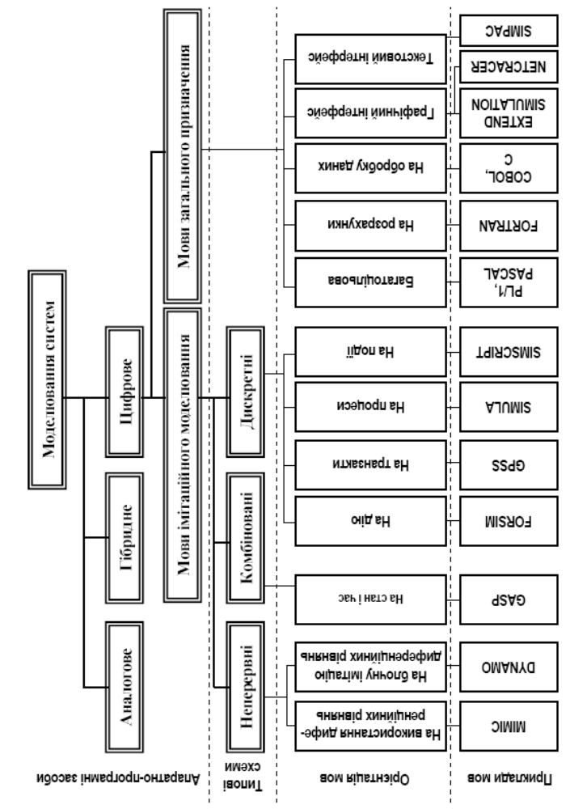
Змн.
Арк.
№ докум.
Підпис
Дата
Арк.
5
ІАЛЦ.467449.003 ПЗ

Рис. 3.1 Класифікація мов моделювання

4 Синтаксис вхідної мови
Змн.
Арк.
№ докум.
Підпис
Дата
Арк.
6
ІАЛЦ.467449.003 ПЗ

4.1 Загальний опис
Вхідна мова містить декларативні та виконавчі процедури. Декларативні процедури використовуються для опису пристроїв, подій та точки входу в програму (processor, storage, event, start).
Кожен пристрій описується своїм ім’ям та дисципліною обслуговування заявок. Можливі дві дисципліни: FIFO та з пріоритетами (fifo, priority). Банки пам’яті також характеризуються загальним об’ємом.
При описі подій необхідно задати ім’я події та визначити тіло її активності. Дане тіло виглядає як фрагмент на імперативній мові програмування з кількома вбудованими процедурами (виконавчими процедурами).

4.2 Перелік виконавчих процедур
- requestProcessor – створити заявку для процесора з вказаними іменем та тривалістю;
- requestStorage – створити заявку для банка пам’яті з вказаними іменем та об’ємом;
- schedule – запланувати виконання події з вказаним іменем через вказану затримку;
- cancel – скасувати заплановану подію;
- uniform – згенерувати випадкове число з рівномірним розподілом в інтервалі [0;1];
- norm – згенерувати випадкове число з нормальним розподілом;
- expntl – згенерувати випадкове число з експоненціальним розподілом;
- hyperexp – згенерувати випадкове число з гіперекспоненціальним розподілом;
- queueSize – отримати довжину черги вказаного пристрою;
- time – отримати поточний час системи;
- log – записати повідомлення в лог.
Змн.
Арк.
№ докум.
Підпис
Дата
Арк.
7
ІАЛЦ.467449.003 ПЗ

4.3 Приклад програми на вхідній мові
4.times() {
storage(name : "s${it}", size : 300)
}
3.times() {
processor(name : "p${it}")
}
event(name : 'requestStorageE') {
def sn = (int)Math.floor(uniform() * 3)
requestStorage("s$sn", (int)Math.floor(uniform() * 150) + 1)
def nextTime = Math.round(expntl(0.3)) + 1
schedule('requestStorageE', nextTime)
}

event(name : 'requestProcessorE') {
def sn = (int)Math.floor(uniform() * 3)
requestProcessor("p$sn", (int)Math.floor(uniform() * 15) + 1)
def nextTime = Math.round(expntl(0.3)) + 1
schedule('requestProcessorE', nextTime)
}

start() {
setMaxTime(1000)
schedule('requestStorageE', 1)
schedule('requestProcessorE', 1)
}

5 Принцип роботи програми

Програма реалізована на віртуальній машині Java. Для побудови інтерфейсу користувача та інтерпретації вхідної мови використовувалася мова Groovy.
Основна ідея реалізації полягає в аналізі вхідної мови як програми на Groovy, розширеною за допомогою виконавчих процедур та її компіляція в байт-код віртуальної машини з подальшим його виконанням. Таким чином принцип роботи програми може бути представлений наступною схемою.

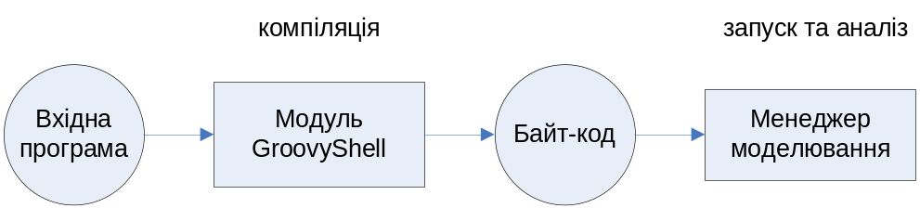
Рис. 5.1 Схема роботи програми

6 Інтсрукція користувача
Змн.
Арк.
№ докум.
Підпис
Дата
Арк.
8
ІАЛЦ.467449.003 ПЗ

Робота з програмою здійснюється через головне вікно, зображене на рис. 6.1. Через меню File доступні загальні операції з документами (збереження, відкриття, створення).

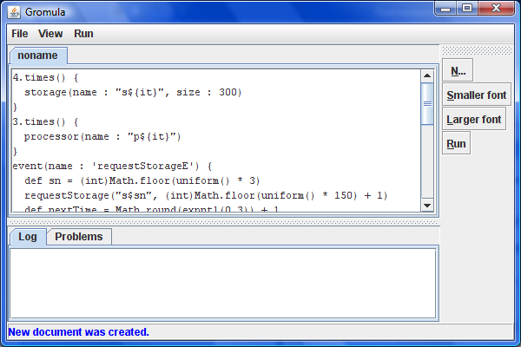
Рис. 6.1 Головне вікно програми

Для запуску вхідної програми можна скористатися відповідним пунктом меню (Run) або одноіменною кнопкою на панелі швидкого доступу праворуч. Під час виконання програми буде накопичуватися інформація в полі Log. При виникненні помилок, їхній опис можна знайти на вкладці Problems.
Після завершення виконання буде показано з’явиться повідомлення, що повідомить про успішне завершення або наявність помилок (рис 6.2).

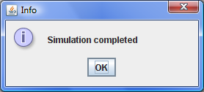
Рис. 6.2 Повідомлення про завершення виконання.
Змн.
Арк.
№ докум.
Підпис
Дата
Арк.
9
ІАЛЦ.467449.003 ПЗ

Після успішного виконання програми можна переглянути вікно звіту (рис. 6.3). Воно відкривається за допомогою пункту меню Run / Last report.
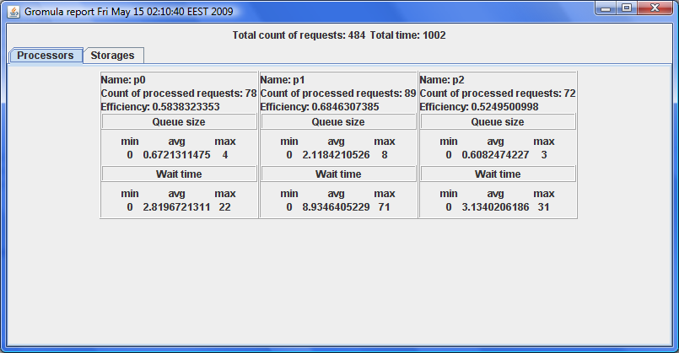
Рис. 6.3 Вікно звіту
У цьому вікні у відповідних вкладках відображується звіт по пристроям обчислювальної системи. Відображується статистична інформація про довжину черг, час очікування, продуктивність пристроїв, кількість заявок.

7 Список використаної літератури
Змн.
Арк.
№ докум.
Підпис
Дата
Арк.
10
ІАЛЦ.467449.003 ПЗ

- Конспект.
- «Автоматизация проектирования вычислительных систем. Языки моделирования и базы данных», под ред. М. Брейера, изд. «Мир», 1979 г.

